In love with Spectera: Neues In-Ear-Gefühl für Joy Denalane und Max Herre
Monitor Engineer Toni Kern nutzt Spectera als IEM-System auf der „Alles Liebe“-Tour von Max&Joy

Wedemark, 3. Februar 2025 – Bei der Liebe ist es wie beim Sound: es gibt Höhen und Tiefen. Ihre ganz persönlichen aus 25 Jahren Beziehung loten Soulsängerin Joy Denalane und Rapper Max Herre auf ihrem ersten Duett-Album „Alles Liebe“ aus, mit dem sie im November und Dezember 2024 auf Tour gingen. Seit vielen Jahren mit dabei: Monitor Engineer Toni Kern, der ein Sennheiser Spectera als Monitorsystem einsetzte. Und das brachte für alle Beteiligten ein ganz neues Gefühl in Sachen In-Ear-Monitoring.

Vor rund zwei Jahren begegnete Toni Kern zum ersten Mal einem WMAS-System. Spectera Produktmanager Bernd Neubauer fragte bei seinem langjährigen Bekannten an, ob er während einer Produktion eine MADI-Messung mit einem Prototypen durchführen könne. Er konnte, und Kerns Interesse an der neuen Übertragungstechnik war geweckt. Er besuchte das Spectera-Entwicklungsteam, um mehr zu erfahren und Feedback zu geben, und bekam bei einem Sennheiser Sound Experts Event einen Vorgeschmack auf das, was er heute „einen Gamechanger, eine Revolution“ nennt: Ein bidirektionales drahtloses Ecosystem, das seine Audiokanäle und Steuerdaten auf einem Breitband-HF-Träger sendet und empfängt. „Alle Teilnehmer des Events waren sich einig: Die Soundqualität erreicht mit Spectera ein neues Level, das Frequenzmanagement wird erheblich vereinfacht,“ sagt Kern.

Monitor Engineer Toni Kern setzte das bidirektionale Spectera als IEM-System ein | 

Erstes Kennenlernen: Neues In-Ear für Künstler*innen und Crew
Als Kern für die „Alles Liebe“-Tour 2024 von Max&Joy angefragt wird, klopft er nun seinerseits bei Neubauer an – und nimmt ein Spectera-System mit auf Tour. Für das IEM kommen 26 Spectera SEK Bodypacks, drei Spectera DAD-Antennen und die Spectera Base Station ins Gepäck. Zusammen sollen sie bei Denalane, Herre, ihrer Band und der Backstage-Crew für eine neue In-Ear-Erfahrung sorgen.

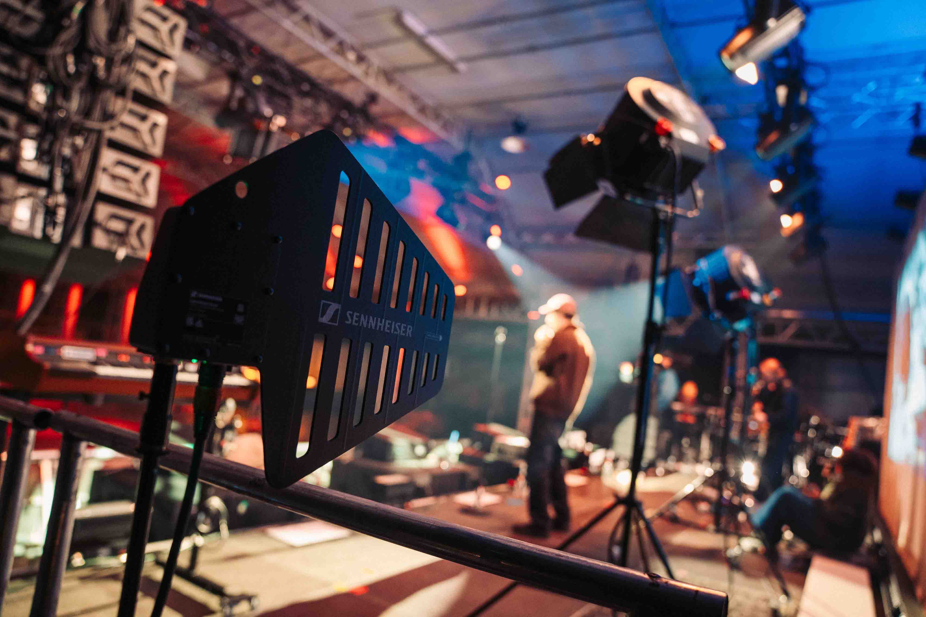 | Die DAD-Sende-und Empfangsantennen fanden nicht nur für Audio- und Steuerdaten Verwendung: Kern reservierte eine DAD für das kontinuierliche Scannen der HF-Umgebung

„Ich möchte den Artists unbekannte Komponenten nicht einfach in die Hand drücken, sondern sie erstmal technisch abholen. Alle waren neugierig auf das neue System, haben es intuitiv ausprobiert und waren ziemlich schnell begeistert“, beschreibt Kern das erste Kennenlernen von Crew und Technik. Nach einer Woche Probe in Berlin ging es dann auf Tour. Blieb die Frage: Wird es auch unter Live-Bedingungen echte Liebe? Und inwiefern ändert sich mit Spectera der Workflow für Band und Technik?

Besondere Connection: Latenz, Soundqualität und Reichweite flexibel wählen mit den Audio Link Modes
„Ich hatte zwischen 20 und 24 Beltpacks im Einsatz; neben Max und Joy und den Musiker*innen haben auch der Tourmanager, der Produktionsleiter und Gäste ein Pack bekommen“, erzählt Kern. „Die Frequenzplanung war ganz ‚traditionell‘. Ich habe über eine Spectera-Antenne gescannt; und es war völlig unproblematisch, 8 MHz für das Breitbandsystem zu finden.“

Für seine 14 IEM-Stereo-Mixe wählte Kern aus den elf Spectera Audio Link Modes den „Live“ Mode Stereo aus. So gönnte er nicht nur den Sänger*innen und der Band, sondern auch der Backstage-Crew besten Sound und eine geringe Latenz von nur 1,6 Millisekunden. „Die Soundqualität steht für mich an erster Stelle“, sagt Kern. „Wenn die nicht stimmt, brauchen wir über andere Sachen gar nicht zu reden.“

Kern versorgte Max und Joy, die Musiker*innen und das Backstage-Team mit einem hochwertigen und latenzarmen In-Ear-Sound | 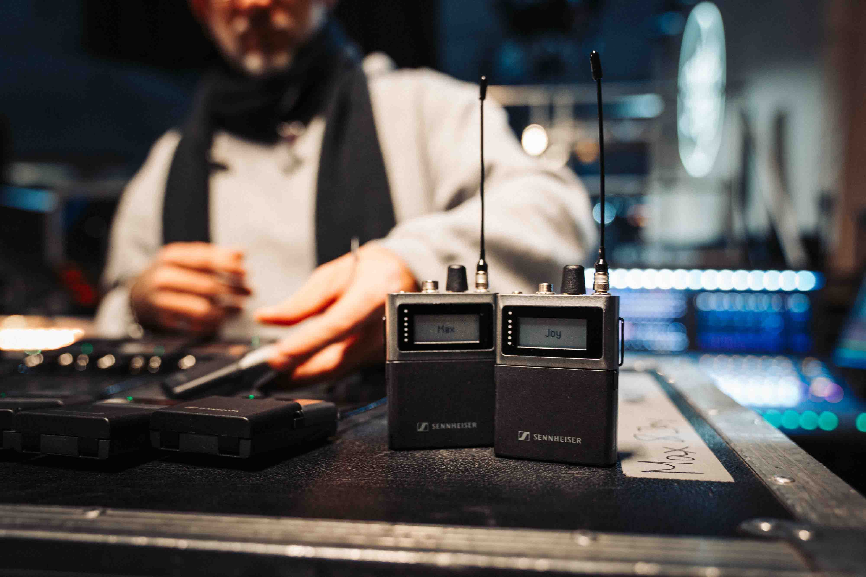

Auf der Bühne zeigt sich unterdessen, welch komplexes Repertoire die beiden Ausnahme-Artists Denalane und Herre nach Jahrzehnten im Musikbusiness geschaffen haben: Neben den neuen Duetten über Streit, Versöhnung sowie universelle Werte wie Solidarität und Freundschaft darf natürlich auch der Klassiker „Mit dir“ nicht fehlen – schließlich hatte es bei dessen Produktion vor 25 Jahren zwischen den beiden gefunkt. Die gemeinsamen Songs wechseln sich ab mit erfolgreichen Soul-Tracks von Denalanes Solo-Projekten und Herres Hip Hop-Grooves aus Freundeskreis-Zeiten. Für die macht die Band eine Pause und Herre performt zusammen mit einem DJ. Der In-Ear-Sound scheint dabei in allen Positionen und Konstellationen bestens zu passen: „Wenn diese Top-Musiker*innen mir sagen, dass sie vom Spectera-IEM konstant begeistert sind, dann hat das für mich viel Gewicht“, hält Kern fest.

It’s a match: Spectera im Zusammenspiel mit anderen Komponenten
Richtig gut connected hat auch die Hardware untereinander. „Spectera war phänomenal einfach. Ich habe den MADI-Ausgang der 1U-Base Station mit einem BNC-Kabel an die Engine des AVID S6L-Pults angeschlossen – das war’s.“ Dazu kamen zwei Spectera DAD-Antennen, eine dritte wurde eigens für das Scannen des Spektrums reserviert. Zum Aufladen der Bodypack-Akkus nutzte Kern zwei Ladestationen L 6000.

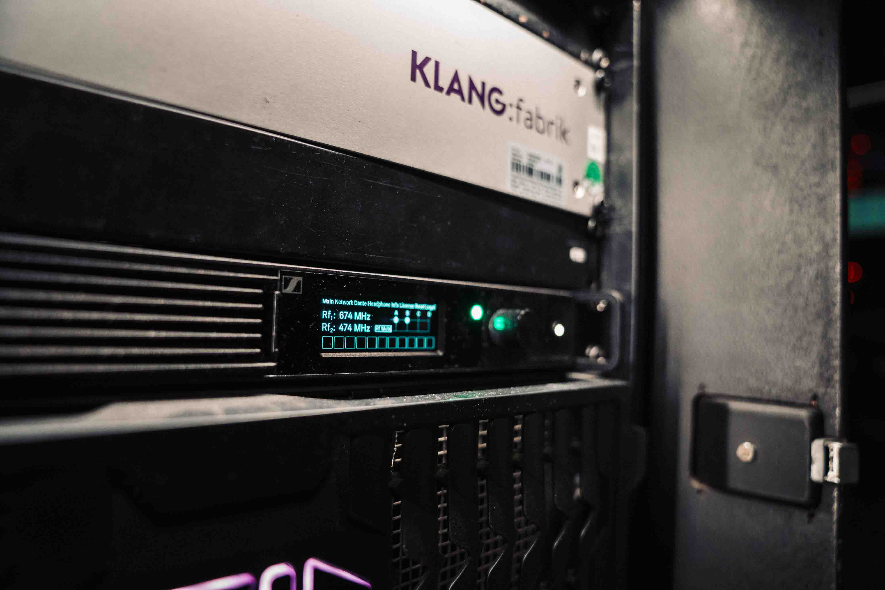 | Schnell einsatzbereit: die Spectera Base Station im kompakten 19”, 1-U-Format (Bildmitte)

„Da das Spectera-System noch ein Vorserienmodell war, hatte ich als Backup ein klassisches Sennheiser In-Ear-System dabei, aber das haben wir gar nicht gebraucht. Wir haben Spectera bei jedem Gig eingesetzt“, erklärt Kern. „Alles hat optimal miteinander funktioniert – egal, ob Schmalband oder Breitband, egal ob Sennheiser oder andere Hersteller.“

Kern zeigt sich überzeugt sowohl von der LinkDesk-Software als auch der browserbasierten Steuersoftware der Base Station: „Das lief alles schnell, entspannt und absolut problemlos in der Kanalbelegung. Mir hat außerdem gefallen, dass Sennheiser persönlich vorbeigekommen ist, um Feedback aus meiner direkten User Experience einzuholen.“

Realtime-Monitoring der mit der Base Station verbundenen Bodypacks | 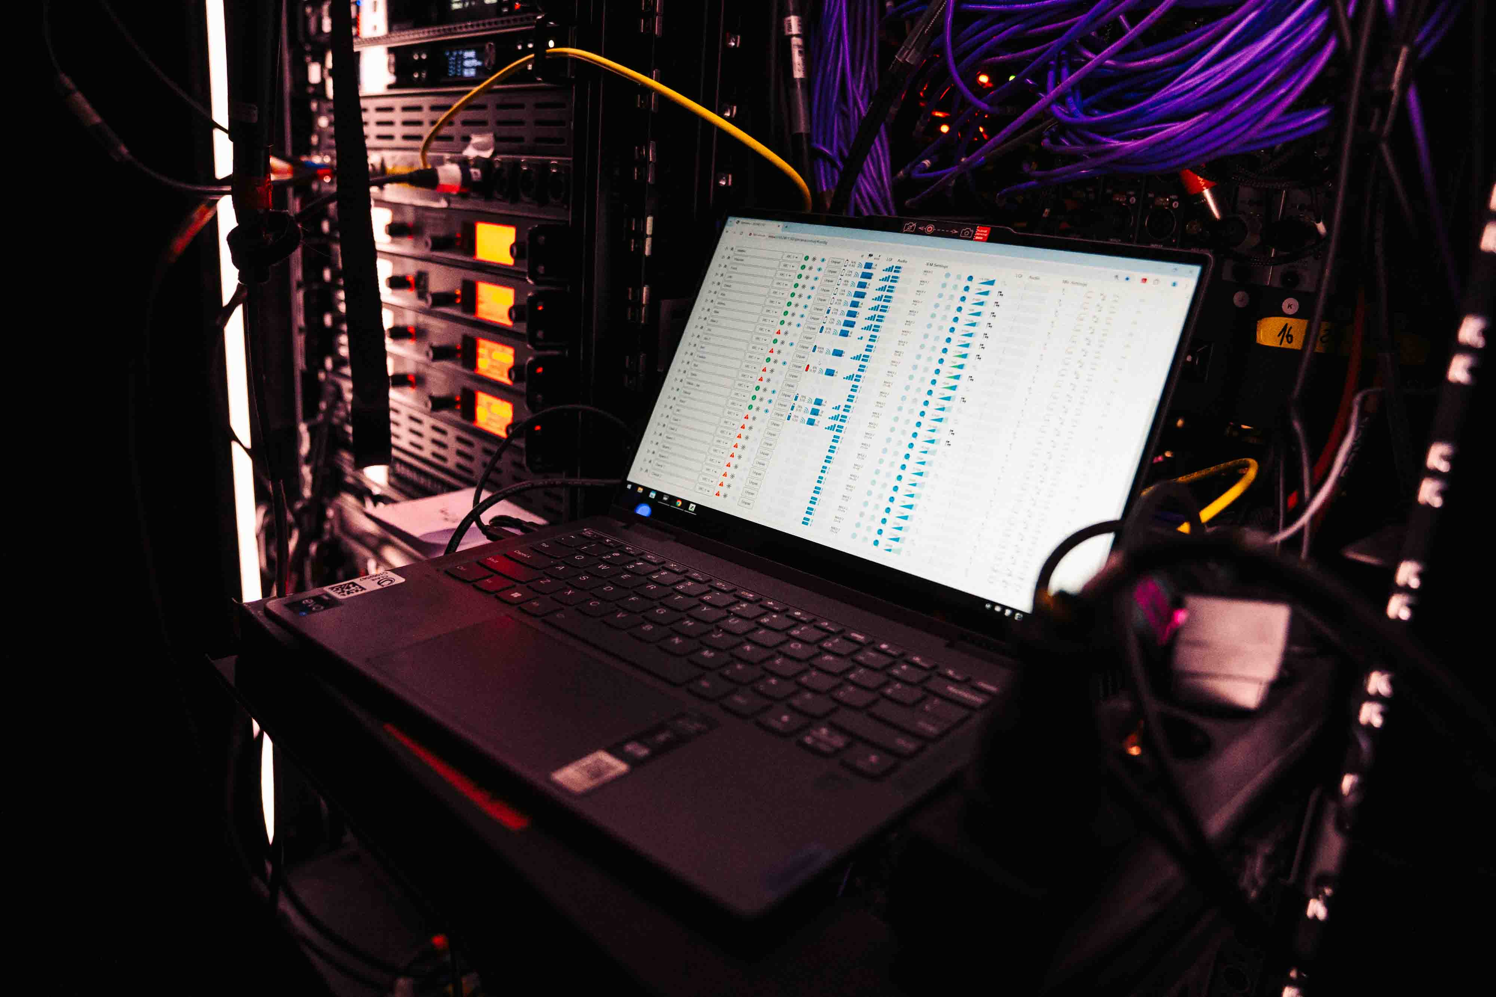

Volles Vertrauen: Monitor Engineers können In-Ear-Lautstärke korrigieren
Als „wahnsinnig spektakuläres Feature“ beschreibt Kern die Möglichkeit, die Abhörlautstärke ablesen und sie ändern und einschränken zu können. „Das war erst mal befremdlich für die Künstler*innen, aber alle haben sich schnell darauf eingestellt, sogar bis dahin, dass ich während der laufenden Show eine Einstellung geändert habe. Da bei dieser Produktion ein großes Vertrauensverhältnis zwischen mir als Monitor Engineer und den Künstler*innen herrschte, war das problemlos möglich.“

Der Spectera-Bodypack ist anstelle eines Lautstärkestellers mit Anschlag mit einem Endlos-Drehsteller bestückt, das sich die Einstellung „merkt“. In der Steuersoftware kann die Lautstärke auf einen sicheren Bereich eingegrenzt und damit einiges an akustischem Druck von den Artists genommen werden.

Ein „spektakuläres Feature“: Der Monitor Engineer hat die Möglichkeit, die In-Ear-Lautstärke der Künstler*innen zu sehen und behutsam auf ein gesundes Maß zu setzen | 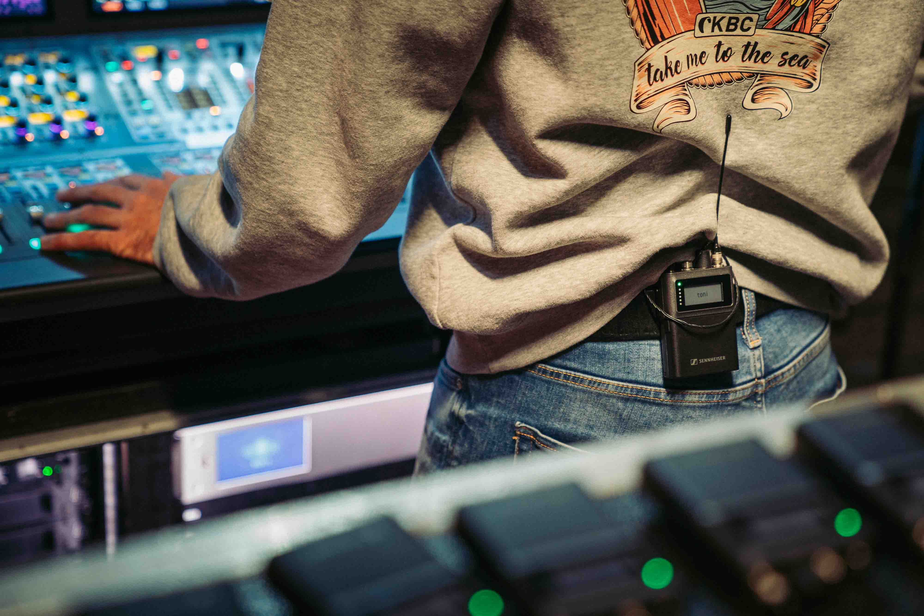
„Auf der Bühne kann es im Adrenalinrausch schnell zu Extremeinstellungen kommen – und Spectera kann wirklich laut, so laut braucht es keiner“, erklärt Kern. „Jetzt habe ich die Möglichkeit, das sanft zu korrigieren.“

Kerns Gesamteindruck von Spectera als IEM-System: „Man kann länger entspannter hören, gerade die Musiker*innen. Das Gehör ist nicht so gestresst, ermüdet und kaputt wie vielleicht mit anderen Systemen, und das hat einen positiven Einfluss auf die Performance.“

 | 2025 geht es weiter: „Alles Liebe“ geht ab Juni auf Open-Air-Tour

Auch in diesem Jahr werden Max&Joy touren: Ab dem 3. Juni 2025 stehen 18 Open-Air-Termine für „Alles Liebe“ auf dem Programm.

Die hochauflösenden Bilder dieser Pressemitteilung sowie weitere Fotos können hier heruntergeladen werden.

Über die Marke Sennheiser
Wir leben und atmen Audio. Wir werden von der Leidenschaft angetrieben, Audiolösungen zu schaffen, die einen Unterschied machen. Die Zukunft der Audiotechnik zu gestalten und unseren Kunden außergewöhnliche Klangerlebnisse zu bieten - dafür steht die Marke Sennheiser seit mehr als 75 Jahren. Während professionelle Audiolösungen wie Mikrofone, Meeting-Lösungen, Streaming-Technologien und Monitoring-Systeme zum Geschäft der Sennheiser electronic SE & Co. KG gehören, wird das Geschäft mit Consumer-Geräten wie Kopfhörern, Soundbars und sprachgesteuerten Hörgeräten von der Sonova Holding AG unter der Lizenz von Sennheiser betrieben. www.sennheiser.com www.sennheiser-hearing.com

Pressekontakt
Sennheiser electronic SE & Co. KG
Jacqueline Gusmag
Communications Manager DACH
jacqueline.gusmag@sennheiser.com

